

Отчет о тестирование проекта “Bumbleby”

Выполнил младший специалист:

Савочкин Арсений Игоревич

2022

Оглавление

**Информация о проекте** 2

**Команда тестировщиков** 2

**Описание процесса Тестирования** 2

**Краткое описание** 3

**Расписание** 3

**Статистика по дефектам** 3

**Статистика по новым дефектам** 4

**Список устраненных дефектов** 4

**Качество объекта тестирования** 4

**Рекомендации** 4

**Приложение** 5

# **Информация о проекте**

Основная задача – провести функциональное тестирование и тестирование верстки. В данном отчете будет представлена информация про команду тестирования, сроки, а также статистика по найденным дефектам и составление тестовой документации.

# **Команда тестировщиков**

|  |  |  |
| --- | --- | --- |
| ФИО | Должность | Функционал |
| Александров Иван Николаевич | Ведущий специалист | Документация, регистрация |
| Савочкин Арсений Игоревич | Младший специалист | Основной функционал сайта |

# **Описание процесса Тестирования**

Тестовое окружение, на котором проводилось тестирование:

Windows 10, Google Chrome 106.0.5249.119, Mozilla Firefox 106.0.2, Safari 14.1.2

Версия сайта, на котором проводилась тестирование: <https://qa.neapro.site/login>

Тестовая документация, используемая при тестировании: тест-кейсы, чек-лист, баг-репорты.

# **Краткое описание**

Версия <https://qa.neapro.site/login> содержит 6 дефектов, один из них критический. Нет макетов отрисованного дизайна.

# **Расписание**

Срок проведения тестирования: 17.10.2022 – 31.10.2022

|  |  |  |  |
| --- | --- | --- | --- |
| ФИО | Время на тестирование | Дата начала | Ответственный |
| Александров Иван Николаевич | 20 | 17.10.2022 | Григоренко Петр Николаевич |
| Савочкин Арсений Игоревич | 36 | 19.10.2022 | Григоренко Петр Николаевич |

# **Статистика по дефектам**

|  |  |  |  |
| --- | --- | --- | --- |
| № | Дефект | Приоритет | Статус |
| BG-1 | FE| Отсутствие кнопки "Регистрация" | High | open |
| BG-2 | FE| Поле "Кем выдан" приняло невалидные данные | Low | open |
| BG-3 | FE| Поле "Адрес" приняло невалидные данные | Low | open |
| BG-4 | FE| Датапикер "Дата Рождения" приняло невалидные данные | Low | open |
| BG-5 | FE| Датапикер "Дата Выдачи" приняло невалидные данные | Low | open |
| BG-6 | BE| Кнопка "Подтвердить" в форме "Личные данные" не отправляет данные на сервер | High | open |

# **Статистика по новым дефектам**

|  |  |  |  |
| --- | --- | --- | --- |
| № | Дефект | Приоритет | Статус |
| BG-1 | FE| Отсутствие кнопки "Регистрация" | High | open |
| BG-2 | FE| Поле "Кем выдан" приняло невалидные данные | Low | open |
| BG-3 | FE| Поле "Адрес" приняло невалидные данные | Low | open |
| BG-4 | FE| Датапикер "Дата Рождения" приняло невалидные данные | Low | open |
| BG-5 | FE| Датапикер "Дата Выдачи" приняло невалидные данные | Low | open |
| BG-6 | BE| Кнопка "Подтвердить" в форме "Личные данные" не отправляет данные на сервер | High | open |

# **Список устраненных дефектов**

Ни один баг пока не был устранен.

# **Качество объекта тестирования**

Имеются критические дефекты. На данный момент сайт не может быть отдан в релиз. Необходимы правки основного функционала. В результате проведения тестирования:

100% - passed

0% - retest

4,3% - failed

# **Рекомендации**

Для удобства пользования лучше открыть доступ пользователю после регистрации для выхода из своего личного кабинета.

# **Приложение**

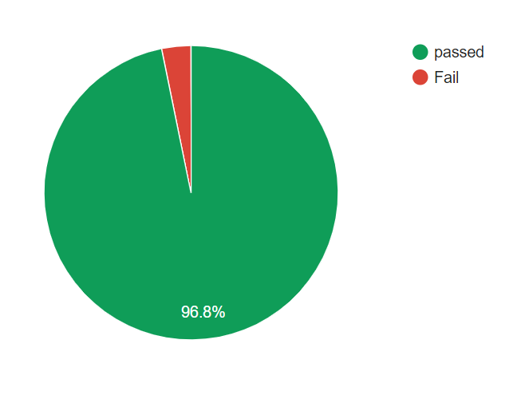

Приложение 1 – результат прогона тестов

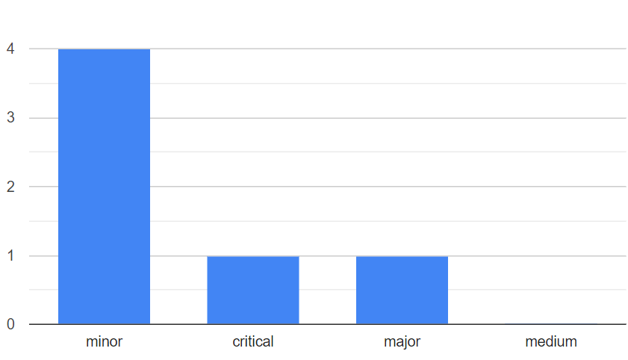

Приложение 2 – статистика по дефектам